内存缓存数据库的工作原理

简单说明下filecache和memcache缓存数据库的相同点和不同点。

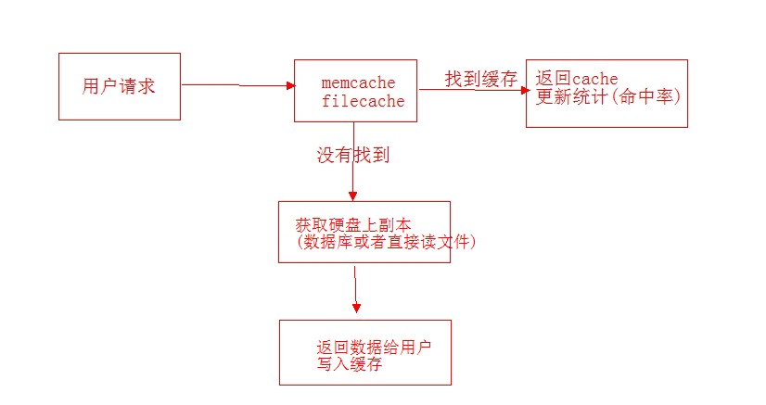

1. 缓存过期问题

Memcache和filecache都是在创建了一个单独的线程(go中是goroutine)来定时处理缓存过期的问题。

1. 缓存更新问题

在memcache时，缓存的更新都是手动去实现的。比如php获取数据库中最新的数据，然后去更新memcache中相应的数据。Filecache则是自动的，filecache也是在创建了一个goroutine在后台定时去检查文件的修改时间，根据修改时间来判断文件是否被修改了，被修改了则会触发删除老缓存的操作。并不会把最新的数据自动写进缓存，不过后期需要的话这个功能是可以实现。

由上面的简单分析，可以看到基本上内存缓存数据库的工作原理基本是一致的。